  BILAN PSYCHOMOTEUR
  Réalisé le : date
  Par AB, psychomotricienne DE
  Nom Prénom
  Né le : 12/12/12
  Age : 8 ans
  Médecin prescripteur : Dr A.
  Motif de consultation : troubles de motricité fine et d’orientation dans l’espace
  Scolarité : en CE2 à l’école Marie Curry, Paris
  Suivi par :
  Orthophoniste : Mr AK
  Neuropédiatre : Dr AJ
  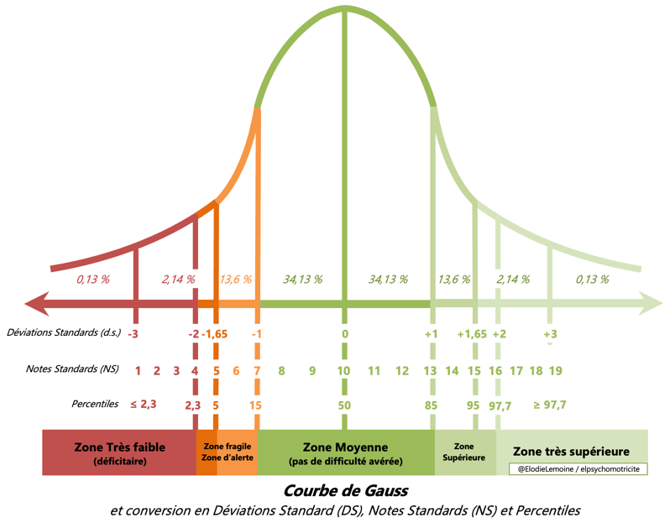
  CMPP : sur liste d’attente
  Cabinet de psychomotricité
  5 rue des Oliviers
  75000 PARIS
  psychomot@yahoo.fr
  06 01 02 03 04
  04 05 06 07 08
  www.psychomotparis.fr
  Compréndre le bilan
  Les tests étalonnés permettent de situer la personne par rapport à une tâche précise en fonction de son âge et au regard d’une norme. Le code couleur met en évidence les différentes zones de trouble, de fragilité, de norme et de points forts.
  L’ensemble des informations est soumis au secret médical.

ANAMNESE

Petite enfance | Prénom est un enfant qui a été très attendu par ses parents. Il est le 1er enfant d’une fratrie de 2. Sa petite sœur a 5 mois.  Il est né à terme après un accouchement sans particularité. C’était un bébé calme, qui privilégiait la position dorsale. Des séances d’ostéopathie ont été nécessaires pour traiter une plagiocéphalie. Il a acquis la marche à 15 mois.
Aspects médicaux | En septembre 2020, à 5 ans et 5 mois, Prénom fait une crise d’épilepsie à l’école. Un suivi par le Dr A., neuropédiatre, se met en place avec un traitement qui est réajusté à plusieurs reprises en raison d’effets secondaires perturbants (agitation, énurésie, troubles de la concentration).
Apprentissages | L’école repère dès la grande section des difficultés de motricité fine, ainsi qu’une écriture des lettres et des chiffres compliquée à mettre en place. L’organisation du matériel et de la feuille reste délicate. Une ESS est mise en place et propose un soutien. Prénom est également inscrit sur la liste d’attente du CMPP de V.
Quotidien | Prénom est décrit comme étant agréable au quotidien. Il dort en ce moment avec son papa. Il a plus d’appétit depuis que le traitement antiépileptique est en place. Il peut s’habiller seul mais a besoin d’être stimulé. Il a appris à faire du vélo sans roulettes avant l’entrée à l’école. Il pratique le judo, mais manque d’habileté d’après sa maman.
Relation avec les autres | La maman décrit un garçon parfois difficile à canaliser, parfois insolent, avec des émotions intenses, « il prend tout à 200% ». Prénom semble en conflit avec des camarades régulièrement, « il tape souvent les autres ».

COMPORTEMENT, RELATION, COMMUNICATION

Pendant le bilan | Prénom est enjoué et vient facilement à ma rencontre sans appréhensions. Il est posé et souriant, s’appliquant à chaque exercice.
Communication verbale et non verbale  Attention/émotions | Prénom s’exprime correctement avec des tournures de phrase adaptées aux situations. La relation duelle est fluide.  Prénom montre un niveau de concentration fluctuant. Il lui est difficile d’attendre la fin des consignes, il a besoin de bouger entre les items. Les émotions de joie ou de contrariété amènent toujours de fortes réactions toniques : il se frappe par exemple les hanches avec les poings.

TESTS VISUO-SPATIAUX
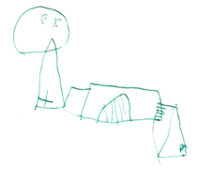  Visuo-constructif avec planification graphique  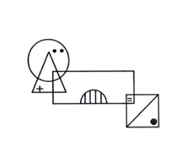 | Figure de Rey B (4-6 ans)  Prénom réalise la copie de la figure de Rey de gauche à droite. Il hésite au moment d’inclure le rectangle dans le triangle et ajoute un prolongement pour que les 2 figures se touchent. Le test fait ressortir sa difficulté à organiser les éléments les uns par rapport aux autres sur l’espace de sa feuille.  Résultat  19 points, score situé dans la zone orange
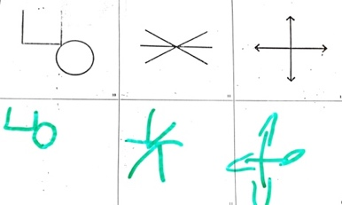  Visuo-constructif avec planification graphique | VMI (3-15 ans)  Prénom réussit les premières figures géométriques de base (traits penchés, croix, rond, triangle, carré, losange). Il tente d’organiser les figures les plus complexes en comptant, en calculant comment s’orienter sur l’espace de sa feuille mais il n’y parvient pas (par exemple, les diagonales).  Résultat  11 points, correspond au niveau d’un enfant de 5 ans et 10 mois
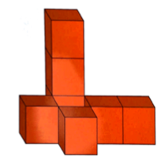  Visuo-constructif avec assemblage | Cubes de la NEPSY (5-16 ans)  Prénom met du temps à organiser son matériel pour que les cubes soient alignés correctement. Il semble gêné et par sa motricité fine et par son analyse visuo-constructive. Il ne perçoit pas toujours les distances entre les cubes.  Résultat  14 points, score situé dans la zone orange
Visuo-constructif avec assemblage  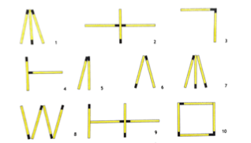 | Test des bâtonnets (7-11 ans)  Prénom présente de bonnes capacités à opérer des transformations spatiales (réversibilité) pour positionner correctement les bâtonnets selon le modèle placé en face de lui.  Résultat  Score situé dans la norme
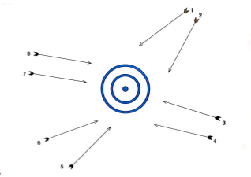  Visuo-spatial | Flèches de la Nepsy (5-16 ans)  Prénom est rapide et ne commet aucune erreur pour désigner les flèches indiquant le centre de la cible lors de la première moitié du test. Plus le test se complique, plus Prénom commet des erreurs et répond sans pouvoir se corriger.  Résultat  23 points, score situé dans la zone rouge

TESTS DES PRAXIES MANUELLES
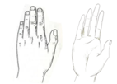  Retourné des mains symétriques et asymétriques  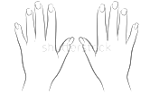 | NP-MOT (dès 4 ans)  Les mouvements des mains symétriques et asymétriques sont synchronisés et réguliers. Prénom garde le rythme, et parvient à garder des rotations complètes des poignets, signe d’une bonne planification gestuelle lors de la mobilisation des poignets.  Résultat  23 points, score situé dans la zone rouge
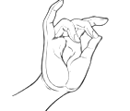  Touche pouce-index et opposition pouce-doigts | NP-MOT (dès 4 ans)  Les gestes demandés sont difficilement exécutés en raison d’un manque de précision (dysmétrie) et d’erreurs de planification du geste (répétition ou oubli).  Résultat  23 points, score situé dans la zone rouge
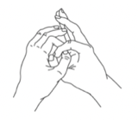  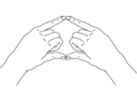  Imitation de gestes des doigts | EMG (dès 4 ans)  Prénom est en réussite pour imiter et planifier les gestes des doigts sans contrainte de vitesse.  Résultat  23 points, score situé dans la zone verte

TESTS DES HABILETES MOTRICES : MABC2
Dextérité manuelle  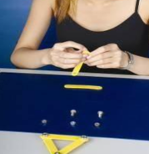  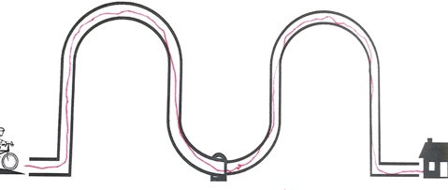 | MABC2 (3-16 ans)  Prénom saisit correctement les pions mais doit ralentir son geste pour réaliser les items avec précision, sans faire chuter les objets. Il s’y reprend à 2 fois pour organiser son matériel et construire le triangle avec la bonne logique.  Le tracé du trajet est réalisé avec 2 sorties et demande un effort de concentration. La tenue du crayon se fait main droite avec une prise tridigitale. Prénom appuie fort et présente un tracé par saccades en raison d’un recrutement tonique augmenté.  Résultat  23 points, score situé dans la zone rouge en raison de la lenteur d’exécution
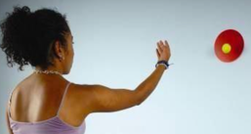  Viser/attraper | MABC2 (3-16 ans)  Prénom montre une belle aisance pour contrôler la force et la direction des lancers de balle.  Résultat  23 points, score situé dans la zone verte
Équilibre  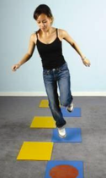  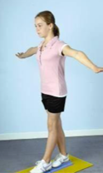 | MABC2 (3-16 ans)  Prénom présente un équilibre statique limité et ne tient que quelques secondes sur les planches. Il précise ne pas pouvoir tenir sur un pied sans un appui pour enfiler ses chaussures.  Lors des exercices d’équilibre dynamique, il contrôle difficilement l'arrêt des sauts à cloche pied et saute avec lourdeur.  Résultat  23 points, score situé dans la zone rouge
Score total des habiletés motrices | Résultat du MABC2  35 points, score situé dans la zone rouge (note standard 1)

SCHEMA CORPOREL
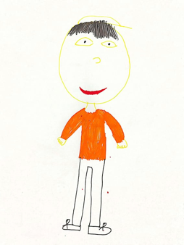  Dessin du bonhomme | Goodenough (3-12 ans)  Prénom s’applique à dessiner un copain de sa classe et met des détails pour que l’on puisse l’identifier. Son bonhomme est construit avec logique, les dimensions plutôt bien respectées, mis à part les mains, « difficiles à faire ».  Résultat  24 points, correspondant à un niveau de représentation d’un enfant de 8 ans et demi
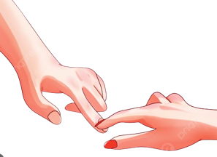  Gnosie tactiles digitales | NP-MOT (dès 4 ans)  Prénom réussit le test de discrimination des doigts touchés à l’aveugle et présente une bonne connaissance du schéma corporel.  Résultat  23 points, score situé dans la zone verte
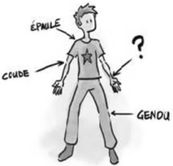  Somatognosies | Montrer/nommer les parties du corps  Prénom montre et nomme correctement les différentes parties de son corps.  Résultat  23 points, score situé dans la zone verte

TONUS
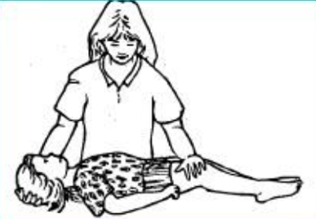  Tonus de fond : des muscles profonds | NP-MOT (dès 4 ans)  Prénom est capable d’un relâchement musculaire correct après quelques essais au niveau des membres inférieurs (angles des ischio-jambiers, adducteurs et chevilles) et des membres supérieurs (poignets).  Résultat  23 points, score situé dans la norme
  Tonus de soutien : maintien de la posture | NP-MOT : résistance aux poussées (dès 4 ans)  Lors des poussées assises, Prénom tombe plusieurs fois sur sa droite.  Sa posture debout est marquée par une souplesse des hanches qui amènent les jambes et les pieds en rotation externe.  Résultat  23 points, score situé dans la norme
Tonus d’action : recrutement du tonus suite à une action  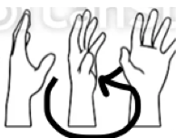 | NP-MOT : marionnettes (dès 4 ans)  Les exercices de marionnettes main droite et main gauche sont réalisées partiellement et mettent en avant la présence de gestes parasites (syncinésies homo et controlatérales, les coudes se déplacent). Ce résultat exprime l’intensité de l’effort nécessaire pour exécuter un mouvement distal correctement.  Résultat  23 points, situé dans la zone rouge
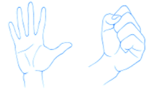  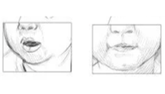 | NP-MOT : ouvrir/fermer mains et bouche (dès 4 ans)  Les exercices d’ouverture/fermeture des mains et de la bouche sont correctement réalisés, sans présence de geste parasites.  Résultat  23 points, score situé dans la norme
Réactions tonico-émotionnelles | Au cours du bilan  Prénom a présenté des bégaiements, cris et rires incontrôlés, signes d’une difficulté d’expression de ses émotions.

ESPACE
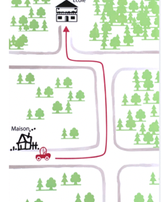  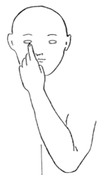  Orientation spatiale corporelle | NP-MOT (dès 5 ans 9 mois)  Prénom est en difficulté pour analyser la position des objets entre eux, nommer la droite/gauche sur un plan et imiter des gestes qui croisent l’axe du corps (ex : main droite sur oreille gauche). Ces observations soulignent des difficultés de représentation mentale en lien avec l’orientation du corps dans l’espace.  Résultat  23 points, score situé dans la zone rouge
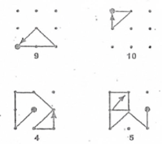  Structuration spatiale | Trajets au sol de Zazzo (6 ans ½ à 11 ans ½)  Prénom est d’emblée en réussite pour lire le plan et structurer sa logique d’orientation dans l’espace.  Résultat  23 points, score situé dans la norme
Structuration spatiale  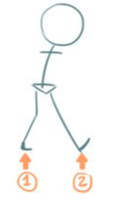 | Pas comptés Marthe Vyl (6-12 ans)  Lors du test des pas comptés, Prénom comprend peu à peu la logique pour structurer l’espace et répondre à la consigne « réalise 5 pas de la même taille pour aller de ce point à l’autre ». Il réussit après 2 essais.  Résultat  23 points, score situé dans la norme
Connaissance des termes spatiaux  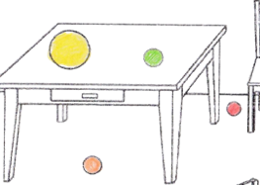 | Image de Rey (2 ans ½- 8 ans ½)  Prénom parvient à répondre aux items sur la connaissance des termes spatiaux. Il commet une erreur à la question « montre-moi le bâton le plus court ».  Résultat  23 points, score situé dans la norme

RYTHME ET TEMPS
  Rythme main/pied | NP-MOT (dès 4 ans)  Prénom présente de bonnes capacités d’adaptation aux rythmes proposés avec un bon respect du tempo.  Résultat  23 points, score situé dans la norme
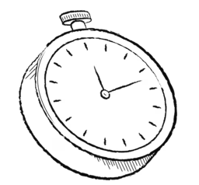  Repères temporels | Calendrier, saison  Prénom a du mal à se repérer pour me dire le moment de la journée. Son cheminement est long, Il parvient à me répondre sur l’horaire après réflexion. Il connaît les mois et sa date de naissance.  Résultat  23 points, score situé dans la norme

GRAPHOMOTRICITE
Prérequis graphiques  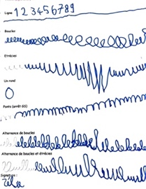 | Pré-scripturaux  Le tracé manque de fluidité, Prénom appuie fortement lorsque qu’il doit réaliser plusieurs boucles à la suite.  Lors de changements de sens et de taille des boucles, le tracé est saccadé. Prénom n’a pas automatisé les gestes graphiques de base.
Lettres de l’alphabet | Écriture des lettres isolées  Prénom confond l’écriture en cursive et en scripte majuscule et ne peut écrire seul les lettres de l’alphabet (confusion « c » et « s », « d » en miroir », ignore comment écrire le « g, h, k, q, y »). Il reconnaît pourtant bien les lettres sur l’abécédaire.  Le geste d’écriture des lettres cursives n’étant pas automatisé, Prénom « dessine » les mots et ne peut respecter les contraintes de vitesse, de taille, d’orthographe et d’organisation sur la feuille (comme suivre une ligne).
  Position du corps | Prise du crayon et posture  L’outil scripteur est tenu à droite avec une prise adaptée (tri digitale).  Prénom ne maintient pas l’axe du corps bien droit pendant l’exercice. Il se retrouve en appui sur une fesse, le tronc en torsion.
Copie de texte | BHK (CP-3ème)  Prénom lit vite et correctement le texte à haute voix. Il tient son stylo main droite avec le pouce sur l’index. Il forme les lettres rondes à l’envers (« o, a, d »). Il tente plusieurs méthodes pour écrire vite durant les 5 minutes : regarde beaucoup le modèle, ou alors retient dans sa tête ce qu’il vient de lire. Le geste d’écriture n’étant pas correctement automatisée, Prénom fonctionne en double tâche : tout en pensant à l’orthographe des mots, il fait de nombreuses retouches, barre, se corrige, oublie des mots ou inverse des lettres.
Résultat pour la vitesse d'écriture
Prénom fournit un effort important et montre des signes de fatigue dès 2 minutes d’écriture. Il obtient un résultat de 209 caractères, score situé dans la zone verte

Résultat pour la qualité d'écriture
22 points, score situé à -2,20 dérivation standard dans la zone rouge
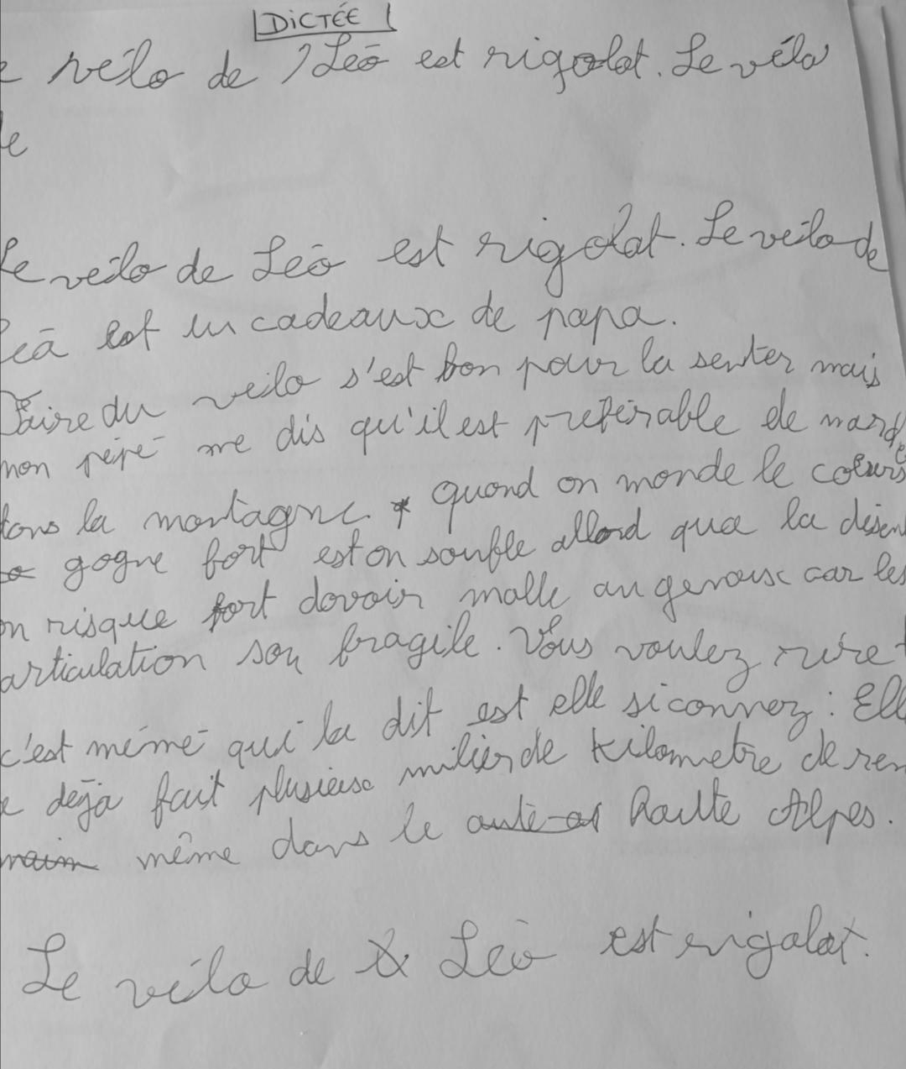  Dictée | EVEDP (CE1-CM2)  Prénom montre une écriture très dégradée en dictée, avec de nombreuses fautes d’orthographe et des signes d’une écriture non automatisée : taille des lettres augmentées, liens irréguliers entre les lettres, lettres déformées, ratures, hauteurs relatives des lettres non respectées, lignes dansantes.  Résultat  22 points, score situé à -2,20 dérivation standard, zone rouge
Dimension affective | En lien avec la tâche d’écriture  Plaisir à écrire, colère, frustration, stress, dévalorisation, flemme, refus

ATTENTION
Attention visuelle  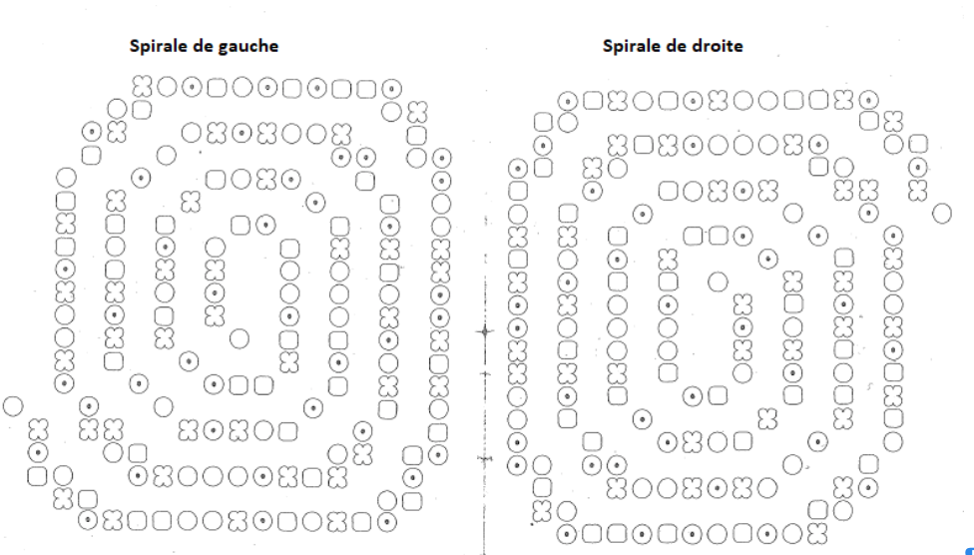 | Test de Thomas (3-7 ans)  Prénom doit barrer tous les cercles blancs. Il commet 13 omissions à droite et 3 à gauche. Sa stratégie d’exploration visuelle n’est pas complètement structurée, Prénom s’organise par demi-spirale. Il vérifie à 2 reprises s’il a tout repéré mais sans logique.  Résultat  64 points, score situé dans la zone rouge (niveau 5 ans et demi)
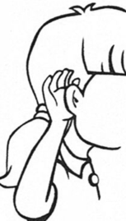  Attention auditive | Test de frappes ½ NP-MOT (dès 4 ans)  Prénom comprend bien les consignes : « lorsque tu entends 1 coup, tu dois en frapper 2 ». Il montre une grande rapidité de raisonnement.  Résultat  15/16 réponses correctes en 33 secondes, score situé dans la zone verte

LATERALITE
Tonique : à droite  Manuelle : à droite  Gestuelle spontanée : à droite  Psychosociale : à droite  Œil : à droite  Pied : à droite | NP-MOT (dès 4 ans)  Prénom présente une dominance manuelle bien installée à droite.  Résultat  Latéralité homogène, score situé dans la norme

PROFIL SENSORIEL DE DUNN (3-11 ans)
Résultats au questionnaire de la version abrégée rempli par la famille
Sensibilité tactile | « RAS »
Sensibilité au goût et à l’odorat | « RAS »
Sensibilité au mouvement | Fréquemment : « est à la recherche de mouvement et ceci interfère avec les activités quotidiennes » / « touche les gens et des objets ».  Parfois : « devient trop excitable durant les activités impliquant du mouvement » / « passe d’une activité à une autre ce qui interfère avec son jeu »
Hyporéactivité/recherche de sensations | Observation pendant le bilan : se jette au sol, glisse sur les fesses en cherchant des rotations
Filtrage auditif | Fréquemment : « a des difficultés à fixer son attention »
Manque d’énergie/faiblesse | Toujours : « ne tient pas les objets fermement »  Parfois : « ne peut pas porter d’objets lourds »
Sensibilité visuelle et auditive | Fréquemment : « réagit négativement à des bruits inattendus au intenses » / « se met les mains sur les oreilles pour se protéger du bruit »
Résultat total | Performance typique  Le score obtenu se situe dans la norme avec néanmoins une sensibilité visuelle et auditive repérées tout au long du bilan. Prénom est également en recherche de stimulations proprioceptives et vestibulaires.

CONCLUSIONS

Forces | Prénom a montré de belles capacités sur le plan de la motricité globale, des coordinations dynamiques générales, du repérage spatial et de la connaissance de son schéma corporel. Prénom est un garçon volontaire et motivé, il tente de se concentrer mais se fatigue rapidement. On note donc une dégradation de l’attention et une lenteur au fil des épreuves.
Fragilités | Prénom présente des difficultés dans les domaines psychomoteurs suivants :  Motricité fine et graphisme : les épreuves ont révélé des fragilités au niveau du contrôle moteur et des difficultés d’organisation et de coordination de ses gestes au niveau distal (uni-manuels, bimanuels et des doigts). Ces résultats mettent donc en évidence une immaturité de son développement neuromoteur, plus précisément au niveau de l’indépendance des muscles de la main et des doigts. L’exécution de ses gestes lui demande un effort moteur important et oblige une certaine lenteur. Les difficultés au niveau des gestes fins se retrouvent également dans le graphisme. La posture, la mobilisation des différentes articulations du bras ainsi que la prise du crayon ne sont pas adaptées à l’acquisition des prérequis graphiques et de l’écriture.  Fonctions exécutives : la planification des gestes semble impactée, avec une difficulté à séquencer les mouvements avant de les exécuter. Prénom présente également de faibles capacités d’attention, de concentration et d’inhibition.  Aspects neurovisuel : les résultats aux tests visuomoteurs, visuo-perceptifs et constructifs posent également la question d’une fragilité au niveau de la prise d’information neurovisuelle pour mettre en action ses gestes.  Particularités sensorielles : une sensibilité visuelle et auditive ainsi qu’une recherche de stimulations vestibulaires sont observées au cours du bilan, ce qui affecte considérablement son attention, sa concentration et sa possibilité à répondre à plusieurs consignes à la fois. Cette agitation se répercute également sur son équilibre et sur le maintien de ses postures.
Hypothèses | L’ensemble du bilan psychomoteur et les fragilités relevées au niveau sensoriel, moteur et cognitif évoquent un possible Trouble Développemental de la Coordination (TDC). Il est nécessaire de réévaluer ses coordinations d’ici 6 mois pour confirmer le diagnostic de TDC ou conclure à un simple retard de maturation neuromotrice.
Recommandations | Une prise en charge en psychomotricité est préconisée à raison d’une séance par semaine, et s’organiserait autour de différents axes de travail, notamment favoriser la maturation neuromotrice et l’ajustement postural, renforcer les coordinations manuelles et le graphisme et développer les capacités d’attention, de concentration et de planification.  Sont recommandés en complément :  - Un bilan ophtalmologique  - Un bilan neurovisuel auprès d’un orthoptiste afin d’analyser sa manière de percevoir et d’analyser son environnement visuel  - Un bilan auprès d’un neuropsychologue ou d’un psychologue scolaire pour évaluer les fonctions exécutives  - La mise en place d’aménagements au quotidien et au sein du milieu scolaire qui prennent en compte les difficultés et besoins de Prénom
 | Je me tiens à la disposition de la famille, de l’équipe enseignante et des professionnels de santé pour tout renseignement complémentaire.

Signature :

